**СОДЕРЖАНИЕ**

1 ВВЕДЕНИЕ 5

1.1 Проблематика 5

1.2 Актуальность темы 5

2 ОСНОВНАЯ ЧАСТЬ 8

2.1. Анализ целевой аудитории 8

2.2 Анализ предметной области 10

2.2 Описание функциональности приложения 19

2.2.1 Основные функции приложения 19

2.2.2 UserStory 19

2.2.2 UseCases 21

2.3 Проектирование модели данных 32

2.4 Wireframes 33

Экраны обучения можно увидеть на рис.11. 33

3 РАЗРАБОТКА ПО 37

3.1 Серверное приложение 37

3.2 База данных 38

3.3 Клиентское веб-приложение 41

4 ОФОРМЛЕНИЕ ИТОГОВ 44

1. ВВЕДЕНИЕ
   1. Проблематика

Современные технологии значительно упрощают процесс поиска и приготовления блюд. В условиях быстрого темпа жизни многие пользователи сталкиваются с проблемой выбора рецепта на основе имеющихся у них ингредиентов. Традиционные способы поиска рецептов, такие как просмотр кулинарных книг или интернет-ресурсов, зачастую оказываются неудобными и требуют значительных временных затрат. В связи с этим актуальной становится разработка веб-приложения, которое сможет автоматически подбирать рецепты на основе заданного пользователем программного обеспечения набора ингредиентов, а также уведомлять о недостающих продуктах для приготовления рецептов в случае их нехватки. Дополнительно важным аспектом является возможность персонализации рекомендаций, исключая ингредиенты, которые пользователь не употребляет по личным причинам или из-за аллергии.

* 1. Актуальность темы

Актуальность данной темы обусловлена широким распространением кулинарных веб-ресурсов и мобильных приложений, ориентированных на удобство пользователей. Однако не все существующие решения предоставляют возможность динамического подбора рецептов с учетом наличия определенных ингредиентов у пользователя, а также не всегда предлагают функционал сортировки и фильтрации по различным параметрам, таким как популярность, рейтинг, количество порций, время приготоления и категория. Кроме того, важной проблемой является недостаточная персонализация рекомендаций, так как многие платформы не учитывают индивидуальные предпочтения пользователя относительно ингредиентов. Это может существенно снизить удобство работы с сервисом и ограничить его аудиторию.

**1.3 Анализ аналогов**

Рассмотрены Yummly, AllRecipes, Tasty, Kitchen Stories, SuperCook, Cookpad.  
Вывод:

* Только SuperCook поддерживает полноценный подбор по ингредиентам;
* Yummly и AllRecipes имеют продвинутую фильтрацию и частичную персонализацию;
* Возможность работы без регистрации ограничена;
* Полный набор функций (фильтрация, история, избранное, исключение ингредиентов) отсутствует у всех.  
  **Заключение:** требуется интегрированное решение с акцентом на персонализацию, фильтры и удобство.

**1.4 Анализ литературы**

Изучены современные технологии веб-разработки, проектирования БД, алгоритмы подбора рецептов и API популярных сервисов.

**1.5 Степень разработки темы**

Существующие платформы фрагментарно решают задачу, но нет единого решения с учётом предпочтений, аллергий и удобного подбора по ингредиентам.

**1.6 Объект и предмет исследования**

**Объект:** процесс подбора рецептов по имеющимся ингредиентам.  
**Предмет:** методы и алгоритмы автоматического поиска рецептов, веб-разработка, базы данных.

**1.7 Цель и задачи**

**Цель:** разработка веб-приложения для подбора рецептов по ингредиентам с фильтрацией, персонализацией, историей, комментариями и оценками.  
**Задачи:** анализ решений, выбор методов, разработка архитектуры, реализация и тестирование функционала.

**1.8 Методика исследования**

Комбинация анализа аналогов, проектирования архитектуры, реализации и тестирования веб-приложения с использованием REST API, БД и UI.

**1.9 Практическая значимость**

Приложение поможет рационально использовать продукты, экономить время и учитывать индивидуальные диеты и предпочтения.

**1.10 Анализ инструментов**

* **Frontend:** HTML5, CSS3, JavaScript, React/Vue, Bootstrap/Tailwind
* **Backend:** Node.js+Express, Python+Flask/Django, PHP+Laravel
* **БД:** PostgreSQL, MongoDB, MySQL
* **API:** REST/GraphQL
* **Контроль версий:** Git/GitHub
* **Тесты:** Postman, Jest, Pytest

**1.11 Выбор ПО**

* **Frontend:** HTML5, CSS3, JavaScript
* **Backend:** Flask (Python) [1]
* **БД:** SQLite (прототип), PostgreSQL (прод) [2]
* **API:** REST
* **Инструменты:** Git, GitHub, Postman, Flask Debug, Pytest  
  **Вывод:** выбранный стек (Flask + HTML/CSS/JS) оптимален для быстрой и гибкой реализации задачи.

1. ОСНОВНАЯ ЧАСТЬ
   1. Анализ целевой аудитории

Эффективная разработка программного продукта невозможна без предварительного анализа целевой аудитории, на которую ориентировано приложение. Под целевой аудиторией понимается совокупность пользователей, обладающих общими признаками, интересами и потребностями, на удовлетворение которых направлено создаваемое программное решение. Анализ целевой аудитории позволяет более точно определить функциональные и нефункциональные требования к системе, выбрать оптимальные технологии разработки и обеспечить удобство взаимодействия пользователя с веб-приложением.

Целевую аудиторию разрабатываемого веб-приложения условно можно разделить на следующие категории:

* Домашние пользователи (частные лица)  
  Это самая широкая группа пользователей, включающая студентов, работающих людей, пенсионеров и других пользователей, которые готовят дома. Основной мотивацией этой группы является потребность в быстром и удобном подборе рецептов на основе имеющихся в холодильнике продуктов. Часто такие пользователи не обладают профессиональными кулинарными навыками и рассчитывают на доступные по составу и времени приготовления рецепты. Они также заинтересованы в персонализации: возможности исключить определённые ингредиенты, указать предпочтения и следить за историей своих действий (например, ранее просмотренные рецепты или избранное).
* Люди с особыми диетическими предпочтениями и ограничениями  
  Эта категория включает пользователей с пищевой аллергией, непереносимостью отдельных продуктов (например, глютена, лактозы), а также тех, кто придерживается вегетарианского, веганского, диабетического, кето- или других типов питания. Для этой группы особенно важна возможность исключать нежелательные ингредиенты при подборе рецептов, а также получение рекомендаций, соответствующих их индивидуальным ограничениям. Дополнительную ценность представляет наличие подробной информации о составе блюда, калорийности и пищевой ценности.
* Начинающие и опытные кулинары  
  В данную категорию входят пользователи, увлекающиеся приготовлением пищи как хобби или профессионально. Эти пользователи заинтересованы в расширенном функционале: сортировке рецептов по сложности, времени приготовления, рейтингу и другим параметрам. Они также активно участвуют в жизни сообщества — пишут отзывы, ставят оценки, добавляют рецепты в избранное и оставляют комментарии. Для этой группы важны удобная навигация, наличие подробной инструкции, а также визуальные материалы (фото, видео, пошаговые иллюстрации);
* Пользователи мобильных устройств  
  Значительная часть пользователей будет обращаться к приложению с мобильных устройств. Для этой категории крайне важна адаптивная верстка, минималистичный интерфейс и быстрый доступ к основному функционалу. Это требует особого внимания к юзабилити, времени отклика системы и компактному представлению информации.

На основании вышеизложенного можно сделать вывод, что разрабатываемое веб-приложение ориентировано на широкий круг пользователей с различным уровнем подготовки и различными потребностями. Основными ожиданиями целевой аудитории являются:

* быстрое и удобное получение рецептов на основе имеющихся ингредиентов;
* персонализация предложений (исключение аллергенов, предпочтений);
* наличие отзывов, рейтингов и комментариев;
* возможность сохранять рецепты в избранное и просматривать историю;
* простой, адаптивный и доступный интерфейс.

Таким образом, проектирование и реализация системы должны учитывать потребности всех выделенных категорий пользователей, обеспечивая гибкость, функциональность и высокое качество пользовательского опыта.

* 1. Анализ предметной области

Анализ существующих решений показывает, что на современном рынке присутствует множество популярных приложений и веб-сервисов, направленных на помощь пользователям в поиске и приготовлении рецептов. К наиболее известным платформам можно отнести Yummly, AllRecipes, Tasty, Kitchen Stories, SuperCook, Cookpad и ряд других. Однако при более глубоком анализе становится очевидным, что ни один из них не предоставляет полного спектра функциональности, необходимой для комплексного и персонализированного подбора рецептов на основе имеющихся ингредиентов.

Для систематизации анализа были выделены следующие основные критерии сравнения:

1. Динамический подбор рецептов по имеющимся ингредиентам;

2. Фильтрация рецептов по параметрам (время, сложность, калорийность и др.);

3. Персонализация рекомендаций с исключением нежелательных ингредиентов;

4. Возможность взаимодействия без регистрации;

5. Поддержка истории, избранного, комментариев и рейтингов;

6. Удобство интерфейса и локализация.

Yummly предоставляет возможность фильтрации по различным критериям, включая диетические предпочтения, аллергенные ингредиенты и кухню, однако для полноценного использования необходима регистрация. Сервис предлагает персонализированные рекомендации, но не позволяет в полной мере подбирать рецепты только на основе текущего набора продуктов.

AllRecipes обладает широкой базой рецептов и позволяет использовать фильтры по рейтингу, сложности и времени приготовления. Однако механизм подбора по ингредиентам ограничен и реализован лишь частично — пользователь может указать ингредиенты, которые следует исключить, но полноценного динамического подбора по "тем, что есть под рукой", сервис не предоставляет. Возможность оставить отзыв и рейтинг присутствует, как и история взаимодействия, но также требуется регистрация.

Tasty, принадлежащий BuzzFeed, ориентирован в первую очередь на визуальный контент (видео-рецепты), имеет привлекательный и интуитивный интерфейс. Однако функционал фильтрации и подбора по ингредиентам реализован слабо. Персонализация отсутствует, и возможности исключения аллергенов или ненужных компонентов не предусмотрены.

SuperCook — один из немногих сервисов, ориентированных именно на подбор рецептов на основе имеющихся ингредиентов. Пользователь указывает продукты, которые есть в наличии, и сервис предлагает рецепты, максимально подходящие под этот список. Однако SuperCook практически не предоставляет фильтров по сложности, калорийности и другим важным параметрам, а интерфейс ограничен по функциональности и удобству.

Kitchen Stories фокусируется на визуальном оформлении и обучающих видео. Платформа предлагает базовые фильтры и сохранение рецептов в избранное, но не позволяет выполнять подбор рецептов по конкретному набору ингредиентов. Персонализация рекомендаций сведена к минимуму.

Cookpad — это социальная платформа, где пользователи делятся своими рецептами. Поддерживает комментарии, оценки и избранное, однако подбор по ингредиентам реализован на базовом уровне. Возможность исключения продуктов отсутствует, как и продвинутые фильтры по калорийности или времени.

На основании приведённого анализа можно сделать вывод, что:

• Поиск по имеющимся ингредиентам в полном объеме реализован только в SuperCook, частично — в Yummly и AllRecipes;

• Фильтрация по параметрам наиболее развита в Yummly и AllRecipes;

• Персонализация и исключение нежелательных ингредиентов качественно реализованы только в Yummly;

• Работа без регистрации возможна в ограниченном виде в Tasty и Cookpad;

• Функционал истории, избранного и отзывов в полной мере представлен в AllRecipes и Cookpad;

• Интерфейс и локализация на высоком уровне у Tasty и Kitchen Stories.

Таким образом, несмотря на разнообразие существующих решений, ни одно из них не предоставляет полностью интегрированного решения, объединяющего динамический подбор рецептов по ингредиентам, гибкую фильтрацию, персонализацию, удобный пользовательский интерфейс и функции взаимодействия с контентом (комментарии, история, избранное) без необходимости обязательной регистрации.

Разрабатываемое веб-приложение нацелено на устранение этих недостатков путём объединения всех ключевых функций в единой системе, что сделает его более гибким, интуитивно понятным и удобным инструментом для пользователей с разными потребностями и предпочтениями.

Анализ источников и литературы включает изучение современных методик веб-разработки, проектирования баз данных, а также алгоритмов автоматического подбора рецептов. В процессе исследования были рассмотрены научные статьи, учебные пособия и материалы по программированию, разработке пользовательского интерфейса и обработке данных. Особое внимание уделено изучению API популярных кулинарных платформ и их возможностей для интеграции в веб-приложение.

Степень разработки данной темы представлена различными кулинарными платформами, которые предлагают поиск рецептов, рекомендации и возможность оставлять комментарии и оценки. Однако большинство таких платформ не предоставляют комплексного подхода, включающего фильтрацию, сортировку, учет предпочтений пользователя и адаптивное взаимодействие с набором ингредиентов. В частности, немногие сервисы позволяют исключать нежелательные ингредиенты, что является важным фактором для людей с пищевой аллергией или особыми диетическими предпочтениями.

Объектом исследования является процесс подбора кулинарных рецептов на основе имеющихся ингредиентов.

Предметом исследования выступают методы и алгоритмы автоматического поиска рецептов, технологии разработки веб-приложений и базы данных для хранения информации о рецептах и пользователях.

Целью работы является разработка веб-приложения, обеспечивающего удобный и интуитивно понятный поиск рецептов на основе введенных пользователем ингредиентов, а также реализация дополнительных функций, таких как профиль пользователя, возможность оставления комментариев, оценок, сортировка и фильтрация рецептов по различным параметрам, а также исключение нежелательных ингредиентов. Дополнительно система должна обеспечивать возможности просмотра истории просмотренных рецептов, добавления рецептов в избранное, написания комментариев и выставления рейтингов, а также просмотра отзывов других пользователей.

Для достижения поставленной цели необходимо решить следующие задачи:

• проанализировать существующие решения и выявить их преимущества и недостатки;

• определить оптимальные методы подбора рецептов с учетом набора ингредиентов;

• разработать архитектуру веб-приложения и выбрать технологии для его реализации;

• реализовать функционал поиска рецептов, а также механизм отображения недостающих ингредиентов;

• внедрить систему фильтрации и сортировки рецептов по различным критериям;

• разработать механизм исключения нежелательных ингредиентов для персонализированного подбора рецептов;

• создать удобный пользовательский интерфейс, обеспечивающий простое и интуитивное взаимодействие с системой;

• реализовать возможность просмотра истории, добавления рецептов в избранное, написания комментариев, выставления рейтингов и просмотра отзывов других пользователей;

• протестировать и оценить работоспособность разработанного веб-приложения.

Методика исследования включает анализ существующих программных решений, применение современных архитектурных решений и технологий веб-разработки, проектирование базы данных, реализацию серверной и клиентской частей приложения, а также тестирование и отладку системы. В качестве основы для работы с данными используются API-методы репозитория, включающие функционал получения, сортировки и фильтрации рецептов, обработки комментариев и оценок, а также управления профилем пользователя.

Настоящая работа представляет практическую значимость, так как разработанное веб-приложение может быть использовано широкой аудиторией для удобного поиска рецептов, что способствует рациональному использованию продуктов и экономии времени на приготовление пищи. Возможность персонализации рекомендаций, включая исключение ингредиентов, а также функционал просмотра истории, избранного и отзывов делает систему более удобной и доступной для пользователей с различными диетическими предпочтениями и ограничениями.

Анализ инструментов разработки веб-приложений:

Разработка современного веб-приложения требует выбора эффективных и устойчивых программных инструментов, обеспечивающих высокую производительность, безопасность, масштабируемость и удобство разработки. В рамках данного проекта были рассмотрены основные технологии, используемые при создании веб-сервисов, и произведён сравнительный анализ их применимости.

Frontend (клиентская часть):

• HTML5, CSS3, JavaScript – базовые технологии верстки и интерактивности;

• React – библиотека для построения пользовательских интерфейсов, отличающаяся высокой производительностью, компонентным подходом и активным сообществом. Поддерживает работу с виртуальным DOM, что ускоряет обновление интерфейса;

• Vue.js – альтернатива React, прост в освоении и эффективен при создании малых и средних проектов. Однако в крупных проектах уступает по экосистеме и поддержке;

• Bootstrap и Tailwind CSS – библиотеки стилей, упрощающие создание адаптивного и современного интерфейса.

Backend (серверная часть):

• Node.js с Express.js – популярный стек для создания RESTful API, основанный на JavaScript. Отличается высокой скоростью выполнения и удобной интеграцией с фронтендом;

• Python с Flask или Django – предоставляет широкие возможности для быстрого прототипирования. Flask более лёгкий и гибкий, Django — более комплексный и структурированный;

• PHP с Laravel – активно используется в индустрии, но уступает Node.js и Python в плане современности и гибкости.

1.10. 3 Остальные технологии:

• PostgreSQL – мощная реляционная СУБД с поддержкой сложных запросов и надёжной архитектурой. Подходит для хранения информации о рецептах, пользователях, комментариях и рейтингах;

• MongoDB – нереляционная (NoSQL) СУБД, удобна для хранения данных без строгой схемы. Хорошо подходит для гибкой структуры, например, списков ингредиентов;

• MySQL – широко распространённая СУБД, уступающая PostgreSQL по расширяемости, но всё ещё популярная.

Инструменты взаимодействия и архитектура:

• REST API – обеспечивает стандартизированный обмен данными между клиентом и сервером;

• GraphQL – более гибкая альтернатива REST, позволяющая клиенту запрашивать только необходимые данные, однако требует более сложной настройки.

Системы контроля версий и совместной разработки:

• Git и GitHub – стандарт индустрии для отслеживания изменений, совместной работы и управления версиями проекта. [10]

Инструменты для тестирования и отладки:

• Postman – для тестирования API-запросов;

• Jest, Mocha – библиотеки для юнит-тестирования на JavaScript;

• Pytest – инструмент тестирования в проектах на Python;

• Контроль версий: Git/GitHub.

Выбор ПО для разработки продукта

В рамках данного проекта были проанализированы популярные технологии веб-разработки, после чего были выбраны наиболее подходящие для реализации поставленных задач.

Клиентская часть (Frontend)

Для реализации интерфейса пользователя были выбраны следующие базовые технологии:

• HTML5 – язык разметки, обеспечивающий структурное оформление веб-страниц;

• CSS3 – язык описания внешнего вида и адаптивности элементов интерфейса;

• JavaScript – язык программирования для создания интерактивности и динамического взаимодействия с пользователем.

Такой стек является универсальным и поддерживается всеми современными браузерами. Для стилизации интерфейса и обеспечения адаптивности также возможно использование библиотек CSS, таких как Bootstrap, что упрощает верстку и ускоряет разработку.

Серверная часть (Backend)

В качестве серверной платформы выбран Flask — легковесный веб-фреймворк на языке Python, обеспечивающий гибкость и простоту при разработке веб-приложений. Flask обладает следующими преимуществами:

• минималистичный подход — только необходимые компоненты, без избыточной структуры;

• хорошая документация и активное сообщество;

• простота интеграции с базами данных и внешними API;

• поддержка расширений для работы с формами, аутентификацией, ORM и др.

Flask оптимален для небольших и средних проектов, позволяя быстро разработать прототип и легко масштабировать функциональность по мере необходимости.

База данных

Для хранения информации о рецептах, ингредиентах, пользователях, комментариях и рейтингах может быть использована реляционная база данных, такая как SQLite (для прототипа и локальной разработки) или PostgreSQL (для полноценной серверной реализации). Эти СУБД хорошо интегрируются с Flask через ORM-библиотеки, такие как SQLAlchemy [3].

REST API

Для организации взаимодействия между клиентской и серверной частью предполагается использование REST API, что позволяет гибко получать и передавать данные, обеспечивая расширяемость и совместимость с другими платформами (например, мобильными приложениями).

Инструменты разработки и контроля версий

• Git – система контроля версий, обеспечивающая удобное отслеживание изменений и управление проектом;

• GitHub – платформа для хранения и совместной разработки кода.

Средства тестирования и отладки

• Postman – для ручного тестирования API-запросов;

• Flask Debug Mode – встроенный режим отладки, упрощающий процесс локального тестирования;

• unittest или pytest – для написания автоматических тестов.

Вывод

Выбранный стек технологий (Flask + HTML5/CSS3/JavaScript) [7] [8] позволяет реализовать интуитивно понятное, функциональное и масштабируемое веб-приложение, соответствующее поставленным задачам. Такой подход обеспечивает быструю разработку, гибкость архитектуры и удобство последующей поддержки и модернизации проекта.

2.2 Описание функциональности приложения

2.2.1 Основные функции приложения

1. Регистрация и авторизация:

* Регистрация через email или телефон;
* Восстановление пароля;
* Настройка профиля пользователя (аватар, предпочтения, запрещенные ингредиенты).

1.2. Работа с рецептами

* Поиск рецептов по названию, ингредиентам, категории;
* Фильтрация по времени приготовления, сложности, популярности;
* Просмотр подробного описания рецепта (шаги приготовления, ингредиенты, фото, видео);
* Добавление рецептов в избранное;
* Оставление комментариев и оценок;
* Сохранение истории просмотров и приготовленных блюд.

1.3. Персонализация

* Исключение запрещенных ингредиентов из выдачи;
* Рекомендации на основе истории просмотров и предпочтений;
* Создание списка покупок на основе выбранного рецепта.

2.2.2 UserStory

1. Как пользователь, я хочу зарегистрироваться в системе, чтобы получить доступ к функционалу приложения.

* Роль: Пользователь;
* Действие: Зарегистрироваться через email или телефон;
* Цель/Выгода: Получить доступ ко всем функциям приложения, таким как поиск рецептов, добавление рецептов в избранное и участие в комментариях.

2. Как пользователь, я хочу авторизоваться в приложении, чтобы иметь возможность сохранять свои рецепты и предпочтения.

* Роль: Пользователь;
* Действие: Авторизоваться с использованием email и пароля;
* Цель/Выгода: Получить доступ к личным данным, таким как избранные рецепты и истории просмотров.

3. Как пользователь, я хочу искать рецепты по ингредиентам, чтобы приготовить блюдо из тех продуктов, которые у меня есть.

* Роль: Пользователь;
* Действие: Искать рецепты по ингредиентам;
* Цель/Выгода: Быстро находить подходящие рецепты, используя те продукты, которые есть под рукой.

4. Как пользователь, я хочу исключить запрещенные ингредиенты, чтобы получать только подходящие рекомендации.

* Роль: Пользователь;
* Действие: Указать запрещенные ингредиенты в своем профиле;
* Цель/Выгода: Персонализированные рецепты, которые не содержат ингредиентов, которые пользователь не ест.

5. Как администратор, я хочу модерацию пользовательского контента, чтобы гарантировать качество материалов.

* Роль: Администратор;
* Действие: Управлять рецептами, комментариями и тегами;
* Цель/Выгода: Обеспечить высокое качество контента и соблюдение правил приложения.

6. Как пользователь, я хочу исключить запрещенные ингредиенты из поиска, чтобы мне не показывали рецепты с нежелательными компонентами.

* Роль: Пользователь;
* Действие: Указать запрещенные ингредиенты в настройках профиля;
* Цель/Выгода: Получить персонализированные рекомендации рецептов, которые не содержат ингредиенты, которых пользователь не употребляет.

7. Как пользователь, я хочу сохранять свою историю просмотров, чтобы иметь возможность вернуться к рецептам, которые меня заинтересовали.

* Роль: Пользователь;
* Действие: Приложение должно автоматически сохранять историю просмотров рецептов;
* Цель/Выгода: Быстро находить рецепты, которые были просмотрены ранее.

8. Как пользователь, я хочу получать персонализированные рекомендации на основе моей истории просмотров и предпочтений, чтобы приложение предлагало мне интересные рецепты.

* Роль: Пользователь;
* Действие: Приложение будет анализировать историю просмотров и предпочтения, чтобы рекомендовать новые рецепты;
* Цель/Выгода: Экономия времени на поиске интересных рецептов и более точные рекомендации.

9. Как пользователь, я хочу создавать списки покупок на основе рецептов, чтобы у меня был готовый список для покупки ингредиентов.

* Роль: Пользователь;
* Действие: Создать список покупок на основе выбранных рецептов;
* Цель/Выгода: Удобный способ подготовки к приготовлению, экономия времени при походе в магазин.

2.2.2 UseCases

1. Use Case 1: Регистрация нового пользователя

Название: Регистрация

* Цель: Позволить пользователю создать учетную запись для использования приложения;
* Акторы: Пользователь, Приложение (Frontend), Сервер;
* Предусловия: Пользователь не зарегистрирован в системе;
* Основной поток:
  + Пользователь нажимает на кнопку регистрации в приложении;
  + Приложение отображает форму регистрации, в которой пользователь вводит email, пароль и имя;
  + Приложение отправляет запрос с введенными данными на сервер;
  + Сервер проверяет корректность данных (например, уникальность email);
  + Сервер создает нового пользователя в базе данных;
  + Приложение отправляет уведомление пользователю о том, что регистрация прошла успешно;
  + Пользователь перенаправляется на страницу входа или на главную страницу.
* Альтернативный поток:
  + Ошибка 1: Пользователь ввел некорректные данные (например, email уже существует).;
    - Приложение выводит сообщение об ошибке и предлагает пользователю исправить данные.
  + Ошибка 2: Пользователь не заполнил обязательные поля.
    - Приложение подсвечивает незаполненные поля и предлагает исправить их.

Этот вариант использования продемонстрирован на рис.1.

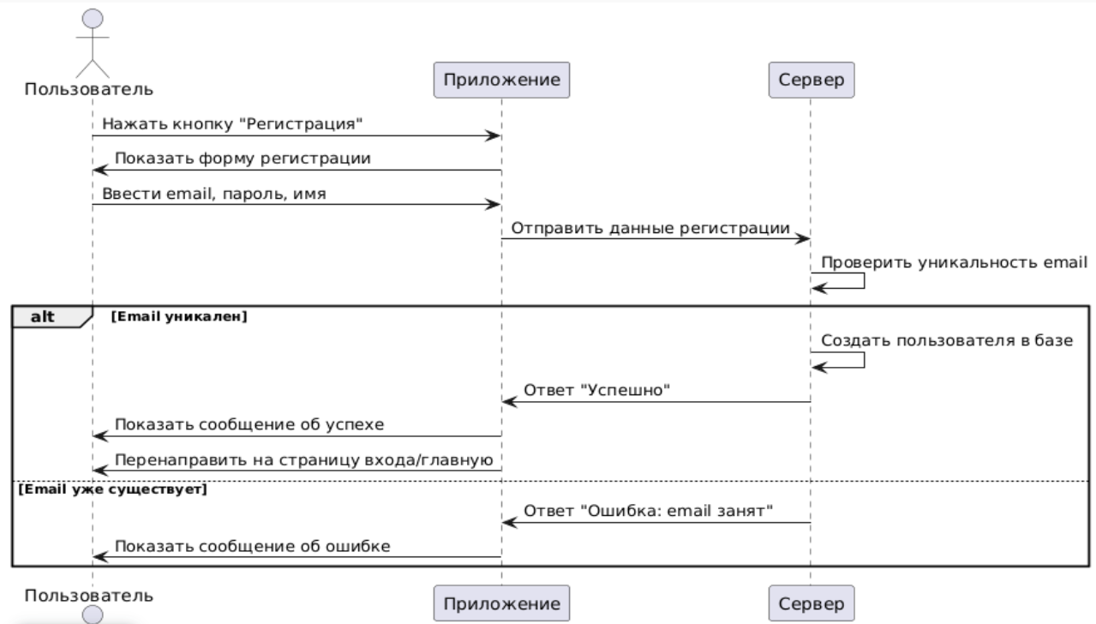

Рис.1 – Регистрация

2. Use Case 2: Авторизация пользователя

Название: Авторизация

* Цель: Позволить пользователю войти в приложение;
* Акторы: Пользователь, Приложение (Frontend), Сервер;
* Предусловия: Пользователь уже зарегистрирован в системе.
* Основной поток:
  1. Пользователь вводит email и пароль в форму авторизации;
  2. Приложение отправляет запрос с учетными данными на сервер;
  3. Сервер проверяет правильность введенных данных.;
  4. При успешной авторизации сервер генерирует токен доступа и отправляет его обратно в приложение;
  5. Приложение сохраняет токен в локальном хранилище для использования при последующих запросах;
  6. Приложение перенаправляет пользователя на главный экран.
* Альтернативный поток:
  1. Ошибка 1: Неверные учетные данные.
     + Приложение выводит сообщение об ошибке и предлагает пользователю попробовать снова.
  2. Ошибка 2: Ошибка сети или сервера.
     + Приложение отображает сообщение об ошибке и просит пользователя попробовать позже.

Этот вариант использования продемонстрирован на рис.2.

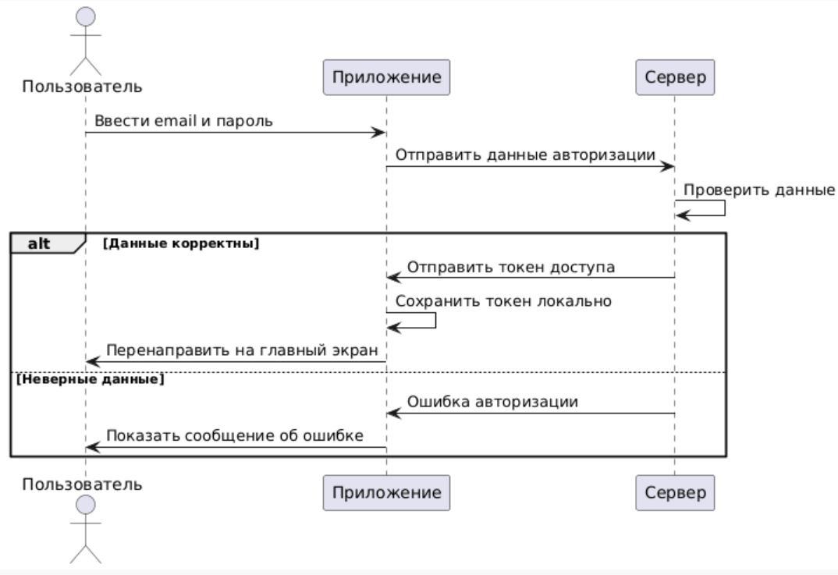

Рис.2 - Авторизация

3. Use Case 3: Поиск рецептов

Название: Поиск рецептов по ингредиентам

* Цель: Позволить пользователю найти рецепты, которые можно приготовить из доступных ингредиентов.
* Акторы: Пользователь, Приложение (Frontend), Сервер.
* Предусловия: Пользователь авторизован.
* Основной поток:
  1. Пользователь вводит ингредиенты в строку поиска;
  2. Приложение отправляет запрос на сервер с указанными ингредиентами;
  3. Сервер обрабатывает запрос и выполняет поиск в базе данных по ингредиентам;
  4. Сервер возвращает список рецептов, соответствующих запросу;
  5. Приложение отображает результаты поиска с названием, фото и кратким описанием каждого рецепта.
* Альтернативный поток:
  1. Ошибка 1: Нет рецептов, соответствующих введенным ингредиентам.
     + Приложение отображает сообщение: "Ничего не найдено, попробуйте изменить запрос".

Этот вариант использования продемонстрирован на рис.3.

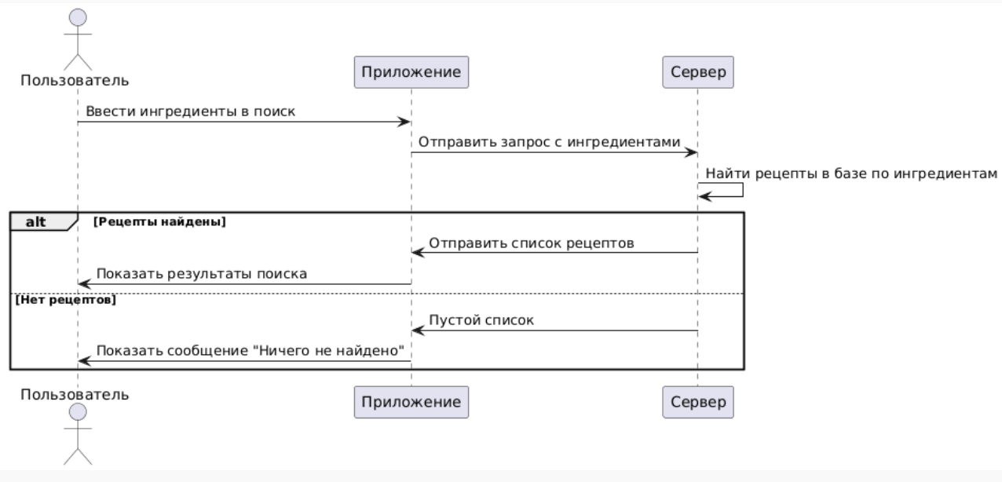

Рис.3 – Поиск рецептов

4. Use Case 4: Добавление рецепта в избранное

Название: Добавление в избранное

* Цель: Позволить пользователю сохранить рецепт в избранном;
* Акторы: Пользователь, Приложение (Frontend), Сервер;
* Предусловия: Пользователь авторизован.
* Основной поток:
  1. Пользователь просматривает рецепт;
  2. Пользователь нажимает кнопку «Добавить в избранное»;
  3. Приложение отправляет запрос на сервер для добавления рецепта в избранное;
  4. Сервер сохраняет рецепт в базе данных как избранный для данного пользователя;
  5. Приложение обновляет интерфейс, отображая рецепт как добавленный в избранное.
* Альтернативный поток:
  1. Ошибка 1: Рецепт уже добавлен в избранное.
     + Приложение выводит сообщение: "Этот рецепт уже в вашем избранном".

Этот вариант использования продемонстрирован на рис.4.

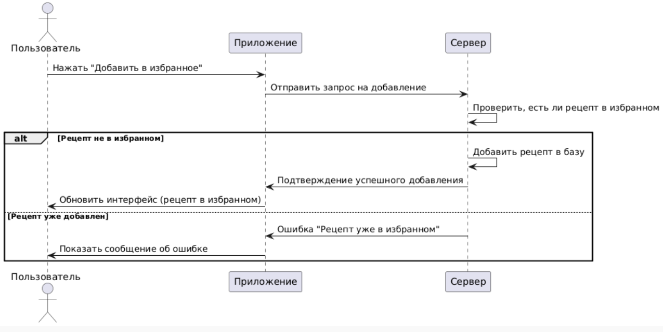

Рис.4 - Избранное

5. Use Case 5: Персонализированные рекомендации рецептов

Название: Получение персонализированных рекомендаций

* Цель: Позволить пользователю получать рекомендации на основе истории просмотров и предпочтений;
* Акторы: Пользователь, Приложение (Frontend), Сервер;
* Предусловия: Пользователь авторизован в системе;
* Основной поток:
  1. Пользователь заходит в приложение;
  2. Приложение отправляет запрос на сервер для получения персонализированных рекомендаций;
  3. Сервер анализирует историю просмотров, оценки и предпочтения пользователя;
  4. Сервер возвращает список рекомендованных рецептов;
  5. Приложение отображает рекомендации на главной странице.
* Альтернативный поток:
  1. Ошибка 1: История просмотров пользователя пуста.
     + Приложение отображает общий список популярных рецептов, пока не накопится достаточно данных для персонализации.

Этот вариант использования продемонстрирован на рис.1.

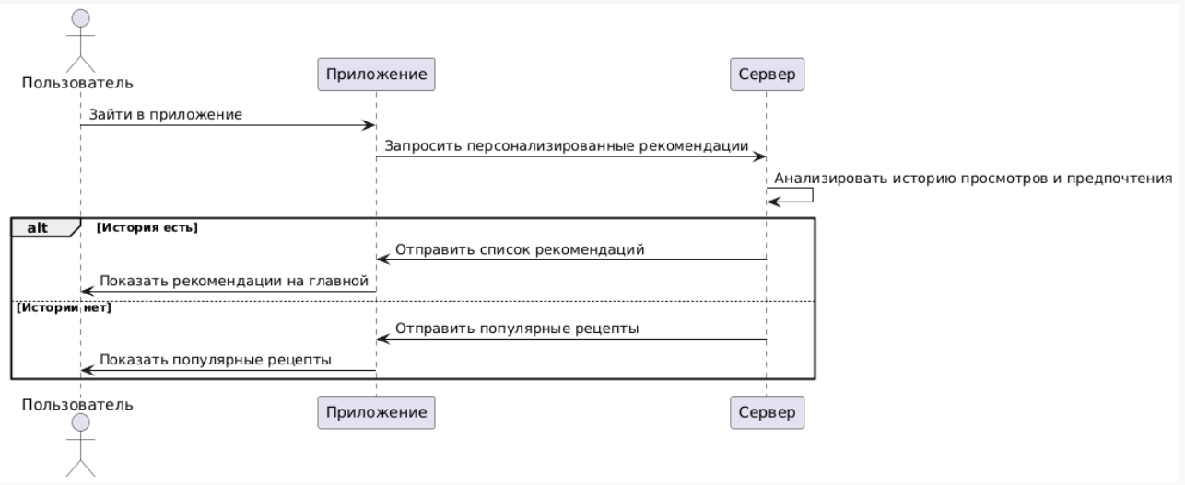

Рис.5 – Персонализация рекомендаций

6. Use Case 6: Система исключения запрещенных ингредиентов

Название: Исключение запрещенных ингредиентов

* Цель: Позволить пользователю исключить нежелательные ингредиенты из рецептов;
* Акторы: Пользователь, Приложение (Frontend), Сервер;
* Предусловия: Пользователь зарегистрирован и авторизован в системе;
* Основной поток:
  1. Пользователь заходит в настройки профиля;
  2. Пользователь выбирает запрещенные ингредиенты (например, аллергены или продукты, которые он не употребляет);
  3. Приложение сохраняет эти предпочтения в базе данных;
  4. Когда пользователь ищет рецепты, система исключает все рецепты с запрещенными ингредиентами;
  5. Приложение отображает только те рецепты, которые соответствуют требованиям пользователя.
* Альтернативный поток:
  1. Ошибка 1: Некорректное заполнение списка запрещенных ингредиентов.
     + Приложение выводит сообщение о том, что список ингредиентов должен быть заполнен правильно.

Этот вариант использования продемонстрирован на рис.6.

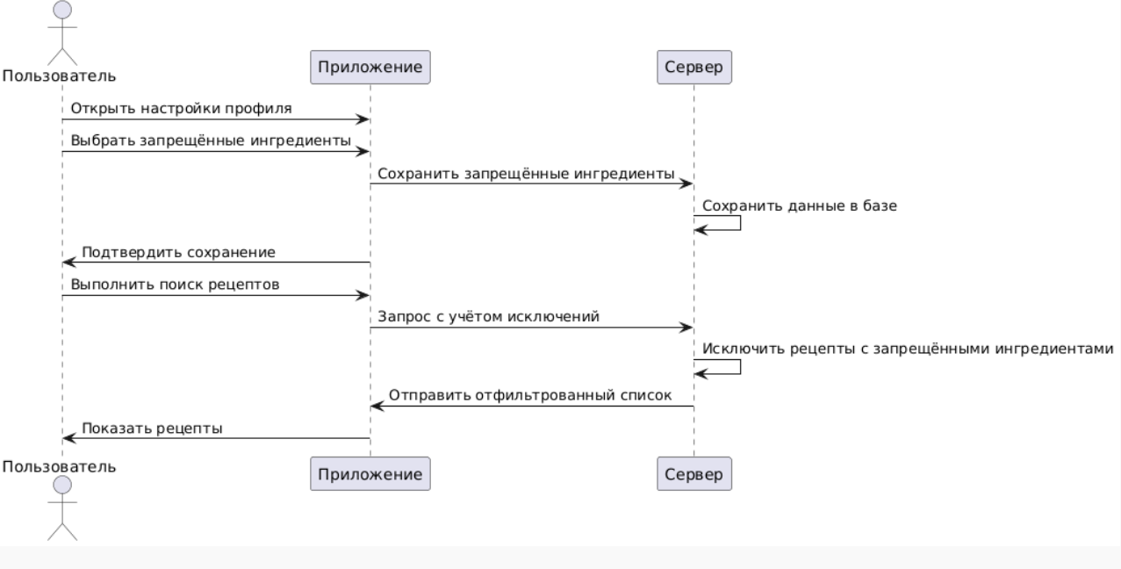

Рис.6 – Исключение ингредиентов

7. Use Case 8: Модерация контента администратором

Название: Модерация рецептов и комментариев

* Цель: Обеспечить модерацию пользовательского контента, чтобы поддерживать качество материалов в приложении;
* Акторы: Администратор, Приложение (Frontend), Сервер;
* Предусловия: Администратор имеет доступ к панели управления;
* Основной поток:
  1. Администратор заходит в панель управления;
  2. Администратор просматривает рецепты, добавленные пользователями;
  3. Администратор проверяет соблюдение стандартов качества и правил;
  4. Администратор удаляет или одобряет рецепты, в зависимости от качества контента;
  5. Администратор просматривает комментарии под рецептами, удаляет нецензурные или неподобающие сообщения.
* Альтернативный поток:
  1. Ошибка 1: Невозможно загрузить рецепт или комментарий.
     + Приложение отображает ошибку и просит администратора попробовать снова.

Этот вариант использования продемонстрирован на рис.7.

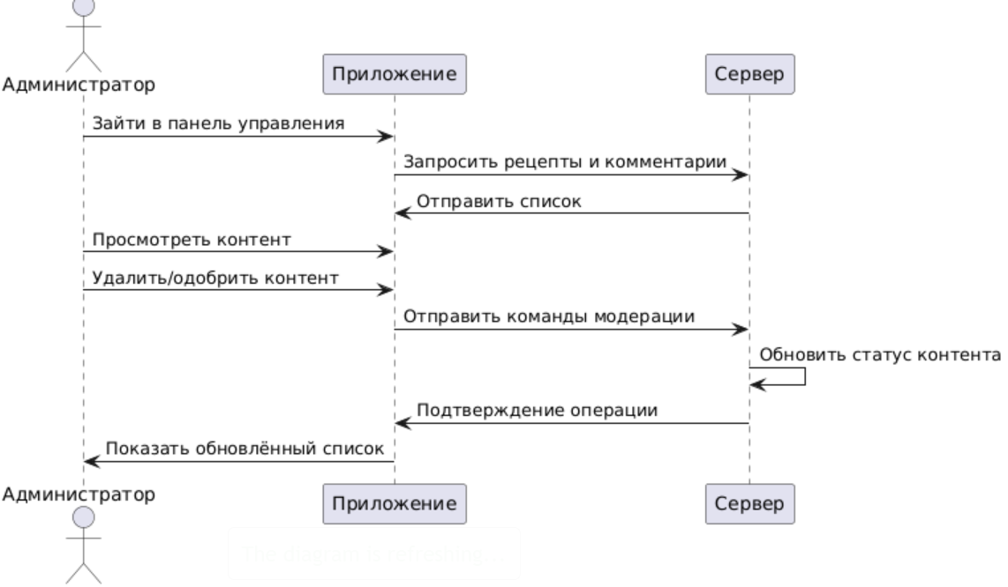

Рис.7 - Модерирование

8. Use Case 8: Оценка и комментирование рецептов

Название: Оценка и комментирование рецептов

* Цель: Позволить пользователям оценивать и комментировать рецепты, чтобы делиться опытом;
* Акторы: Пользователь, Приложение (Frontend), Сервер;
* Предусловия: Пользователь авторизован и выбрал рецепт.
* Основной поток:
  1. Пользователь открывает рецепт и нажимает на кнопку «Оставить комментарий»;
  2. Пользователь вводит свой отзыв и ставит оценку (звезды);
  3. Приложение отправляет данные на сервер;
  4. Сервер сохраняет комментарий и обновляет среднюю оценку рецепта;
  5. Приложение отображает новый комментарий и обновленную среднюю оценку.
* Альтернативный поток:
  1. Ошибка 1: Невозможно загрузить комментарий.
     + Приложение отображает сообщение о том, что произошла ошибка при сохранении комментария.

Этот вариант использования продемонстрирован на рис.8.

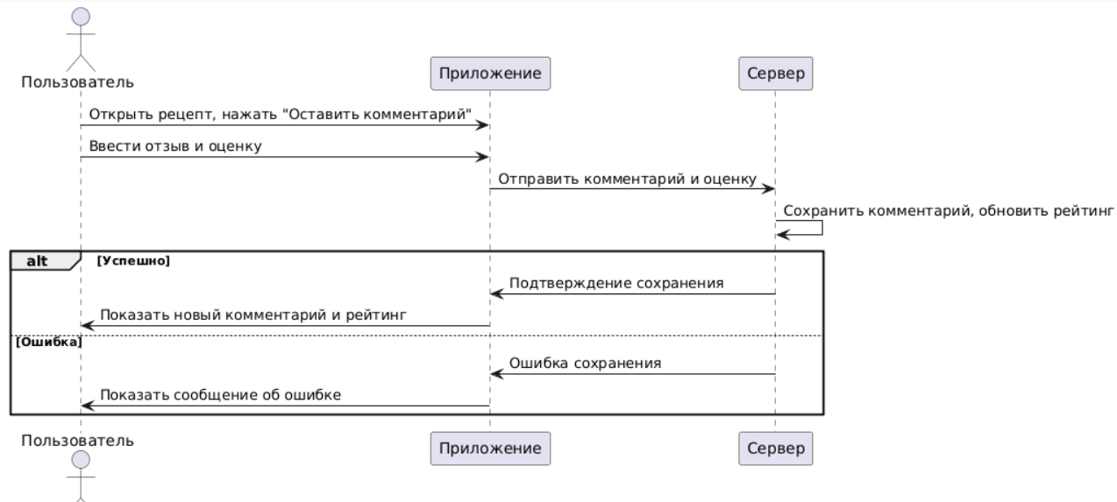

Рис.8 – Оценивание и комментирование

2.3 Проектирование модели данных

ER Диаграмма представлена на рис.9.

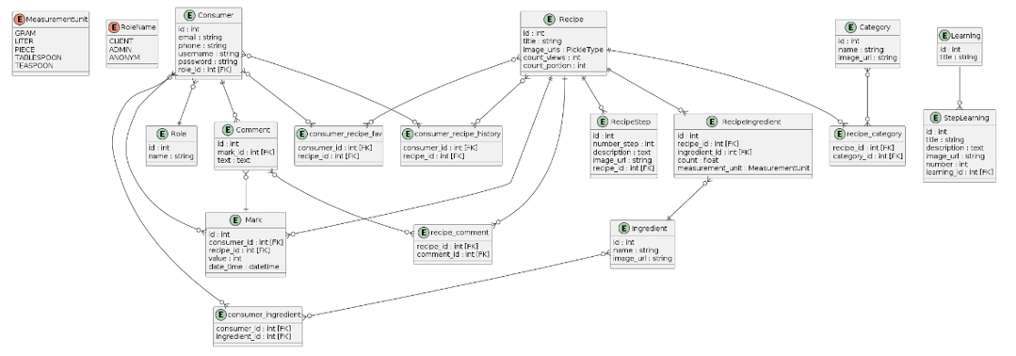

Рис. 9 – ER диаграмма

Схема базы данных изображена на рис.10. [6]

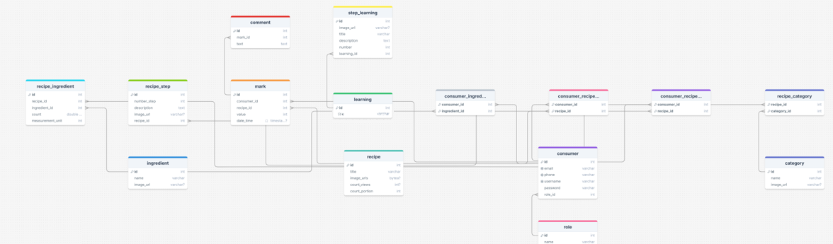

Рис. 10 – Схема БД

2.4 Wireframes

Дизайн сделан с помощью сервиса Figma [5].

Экраны обучения можно увидеть на рис.11.

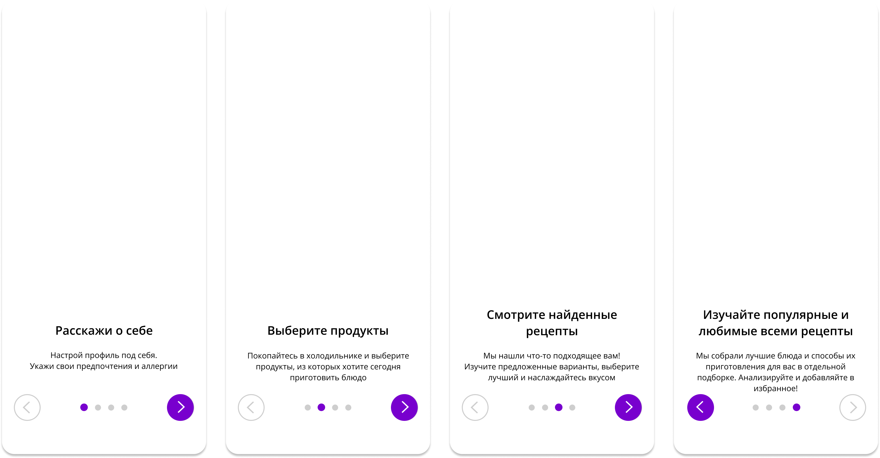

Рис. 11 – Экраны обучения

Экраны регистрации и входа видны на рис.12.

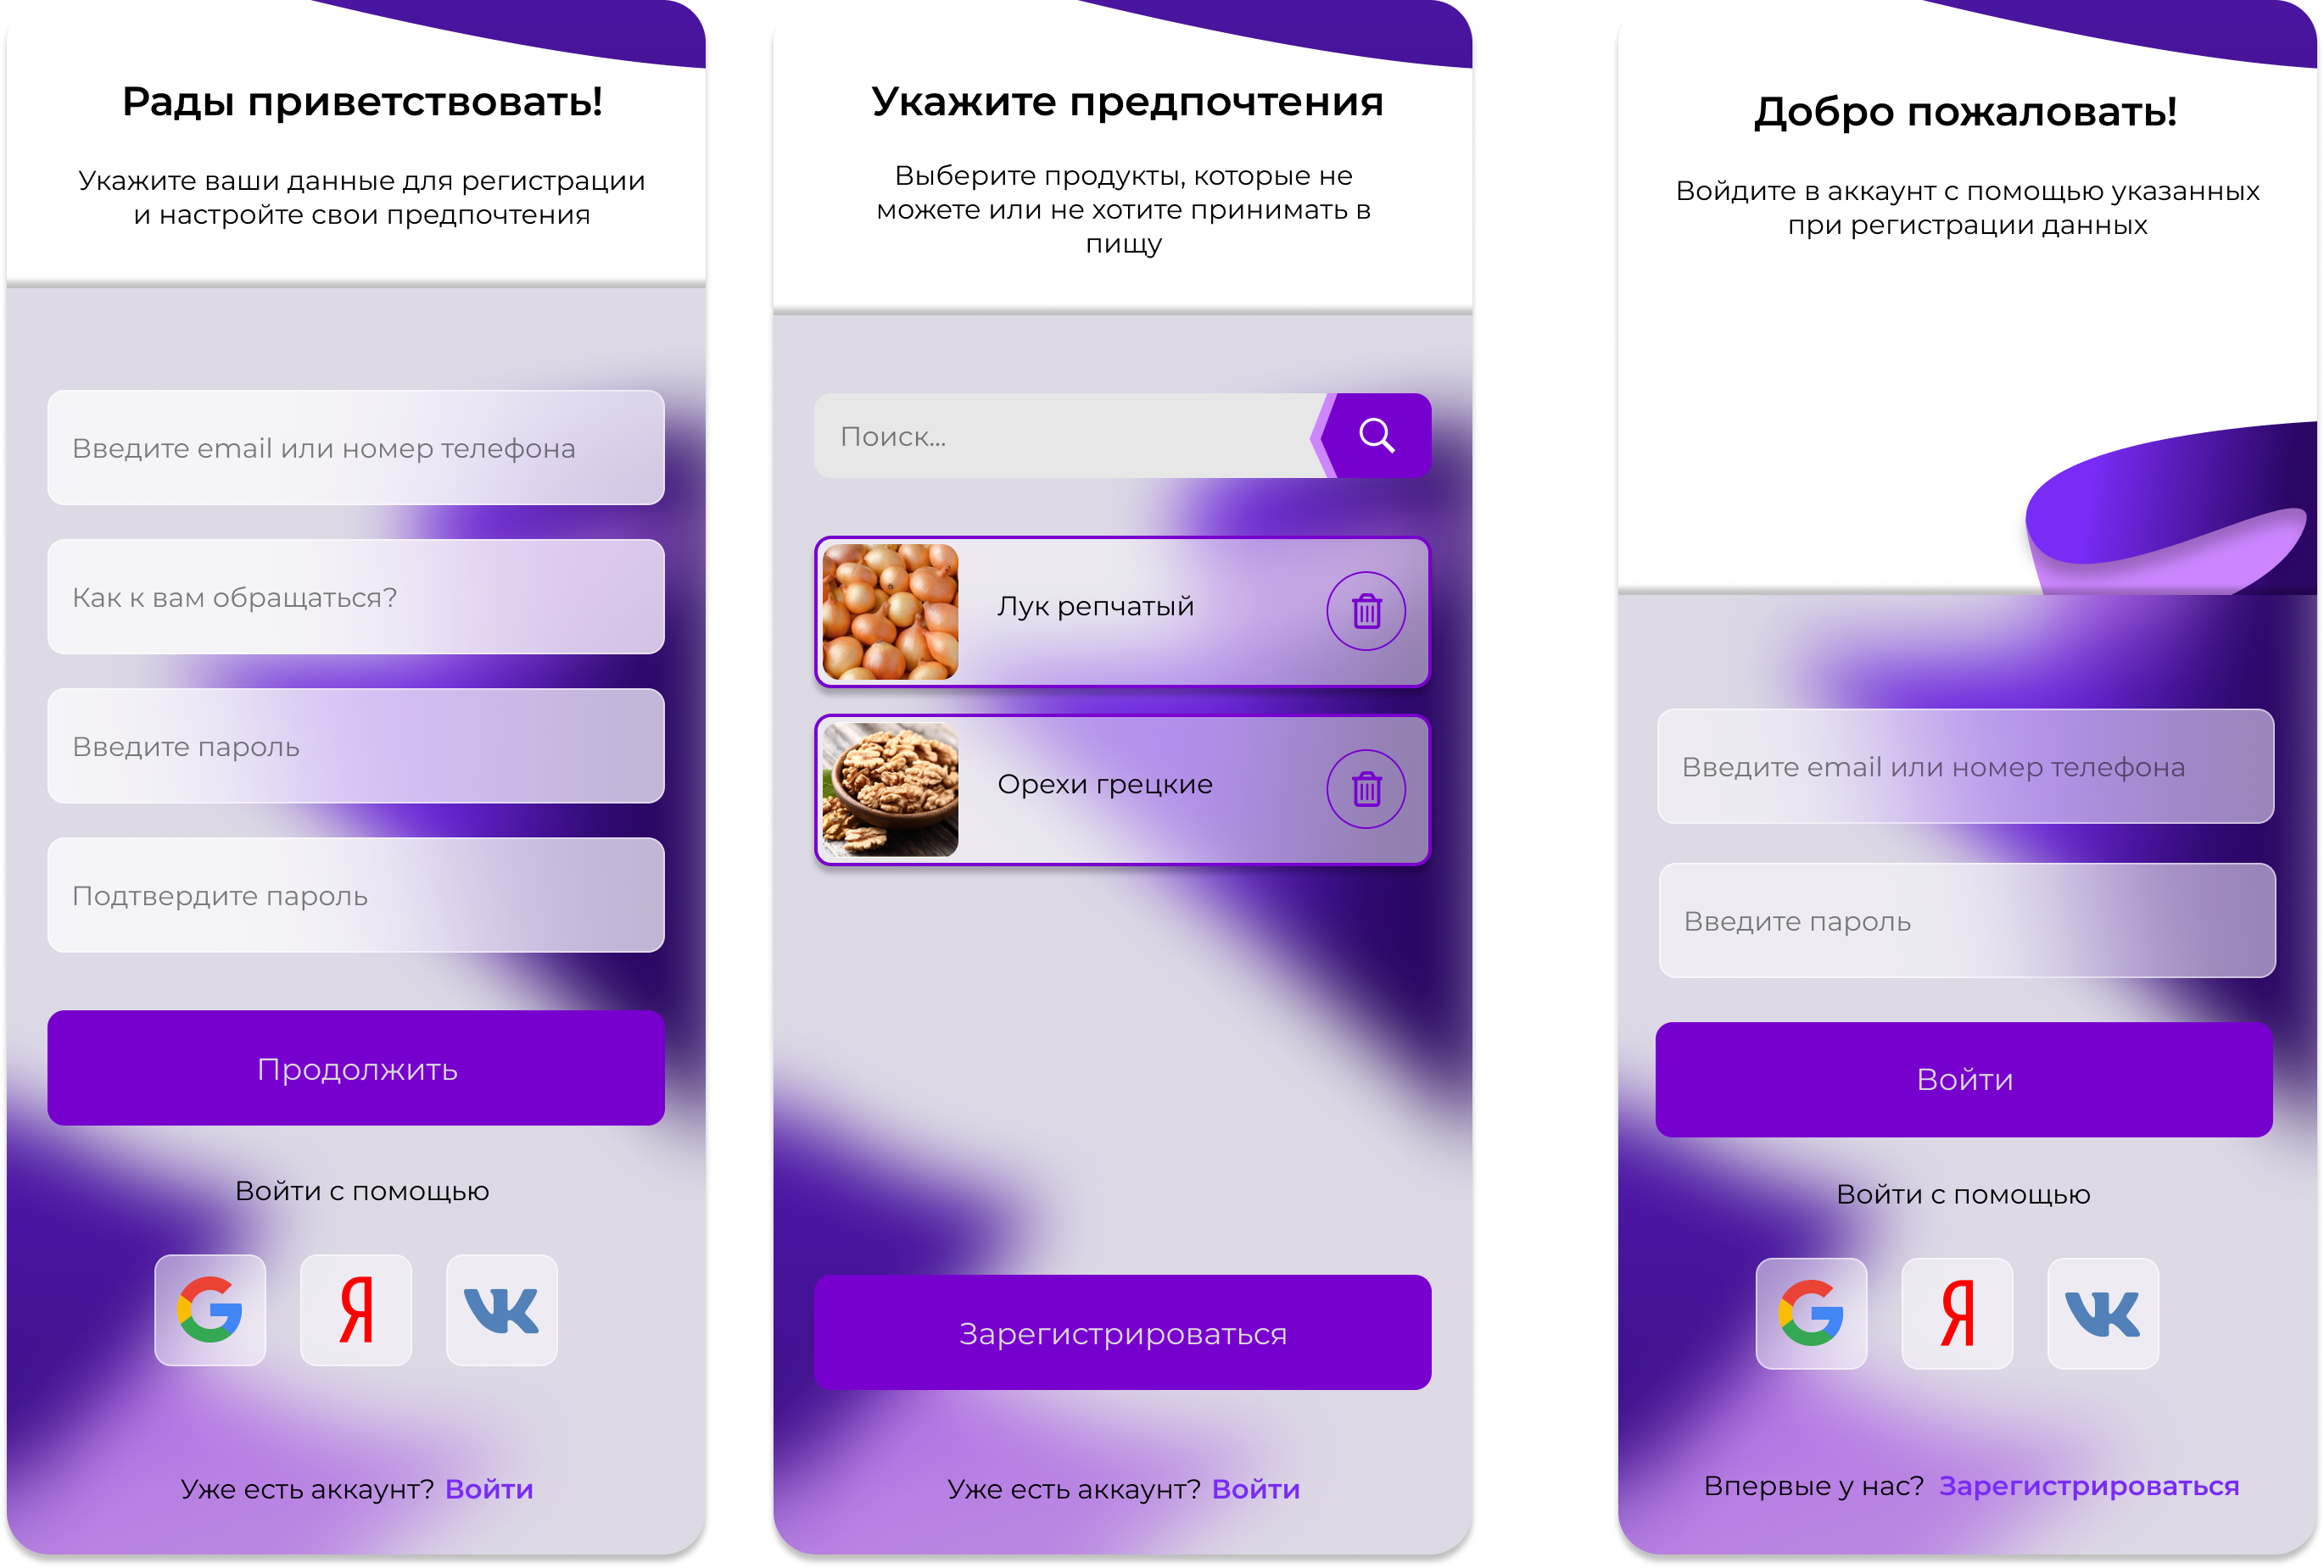

Рис. 12 – Экран входа и регистрации

Основной функционал сайта продемонтрирован на рис.13, рис.14 и рис.15

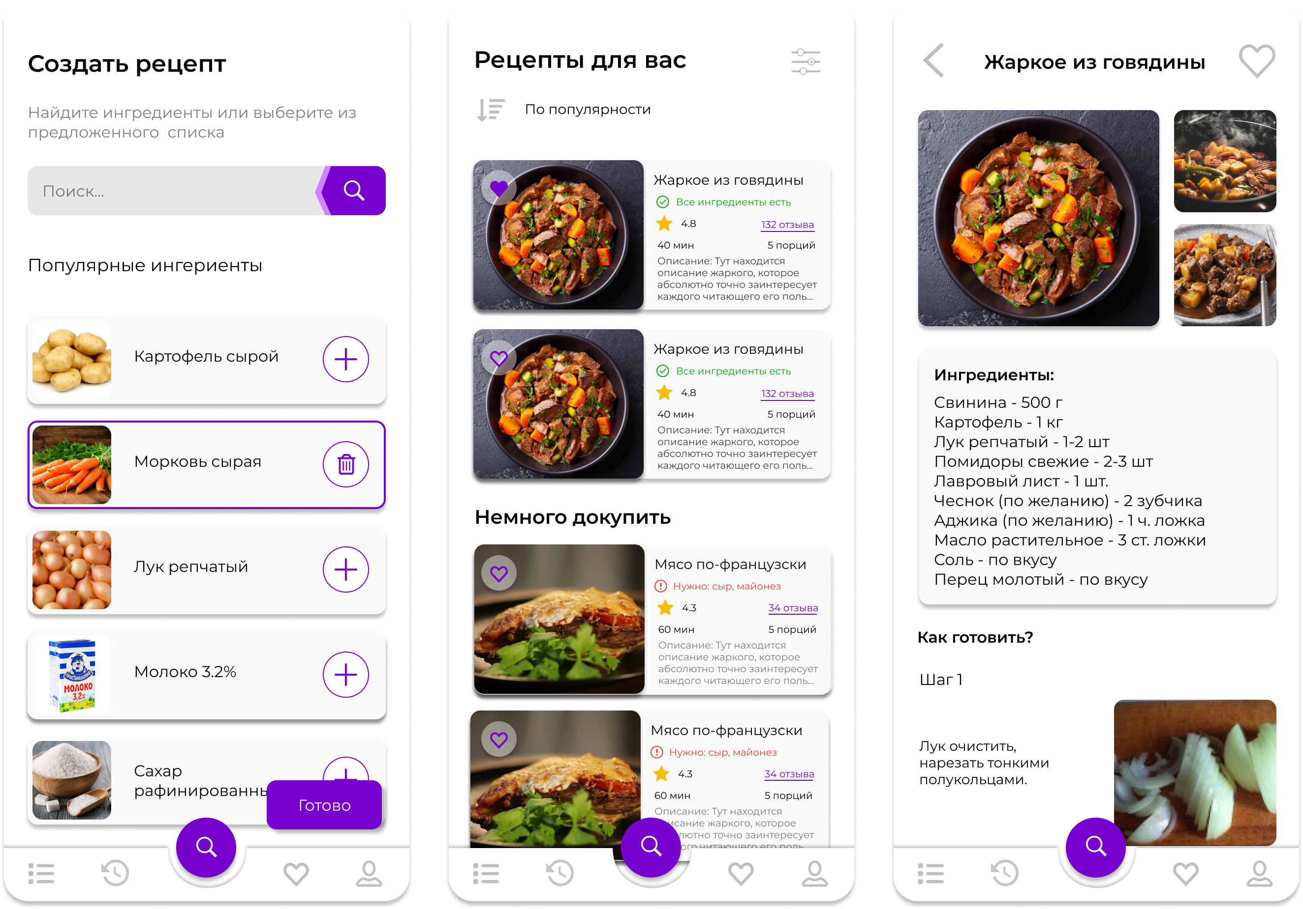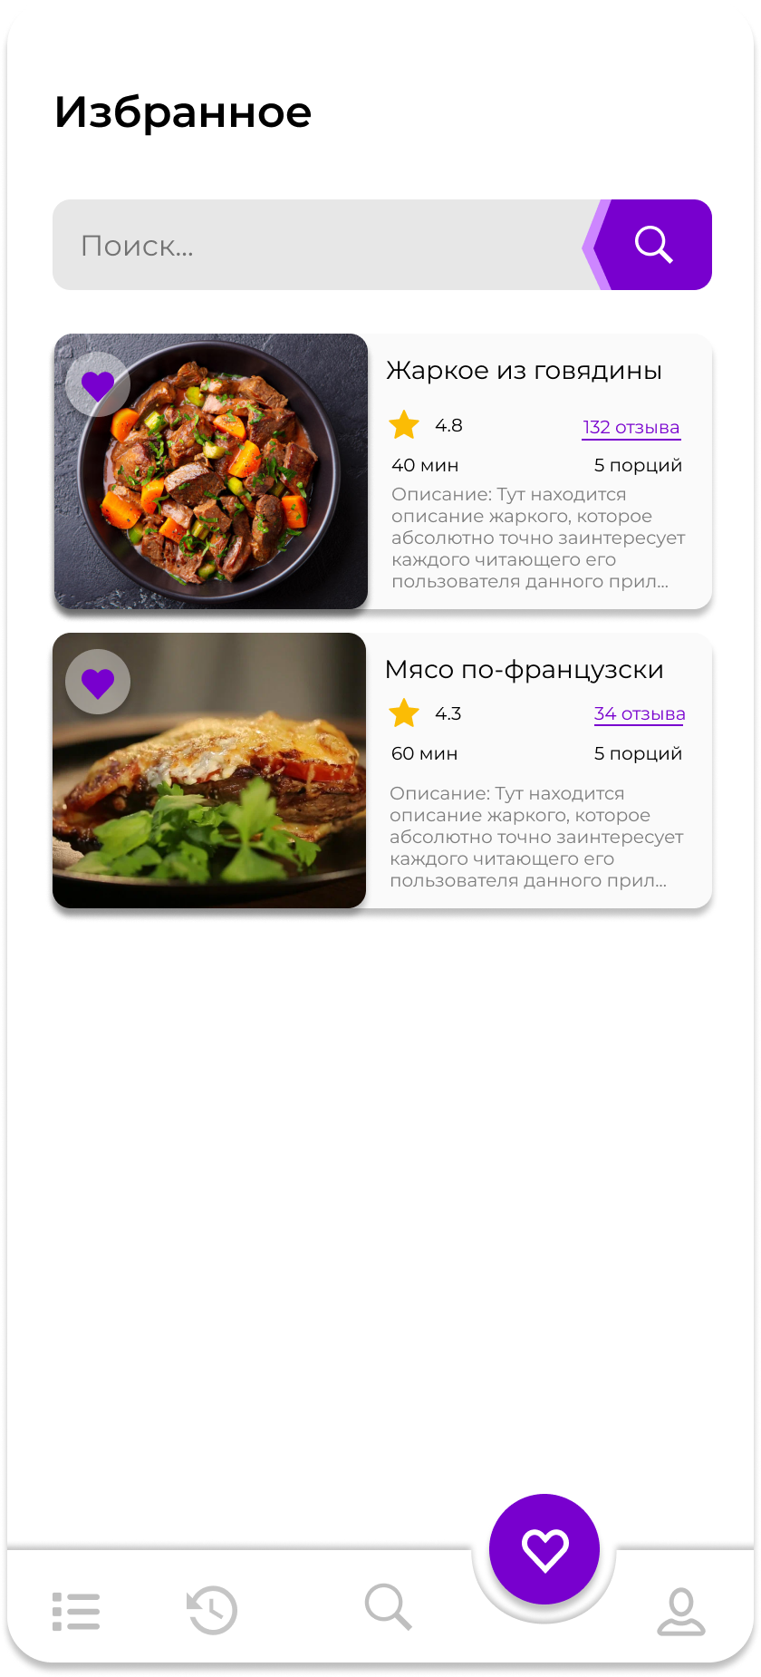

Рис.13 – Дизайн создания, просмотра подобранных и избранных рецептов

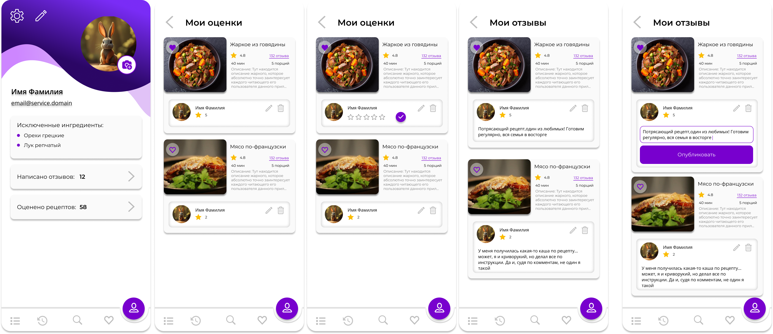Рис.14 – Дизайн оценивания и комментирования

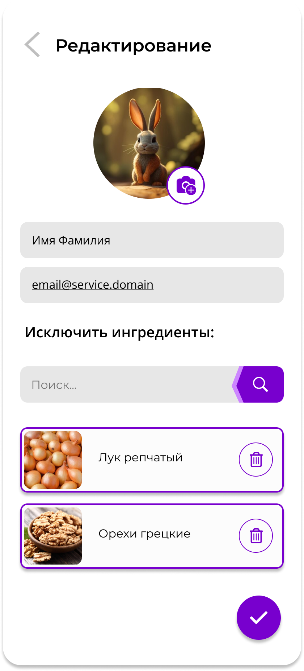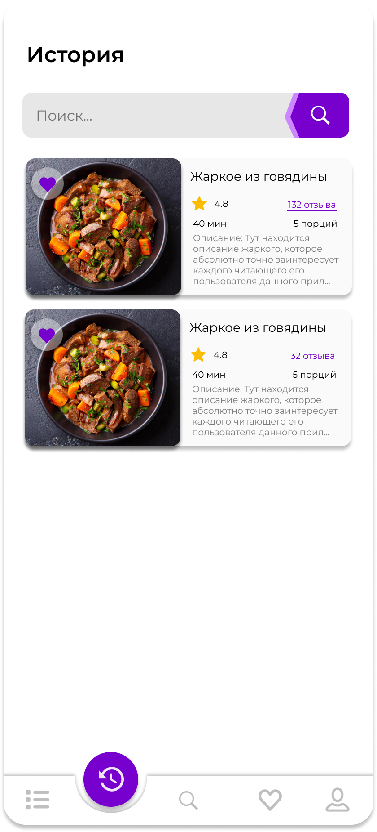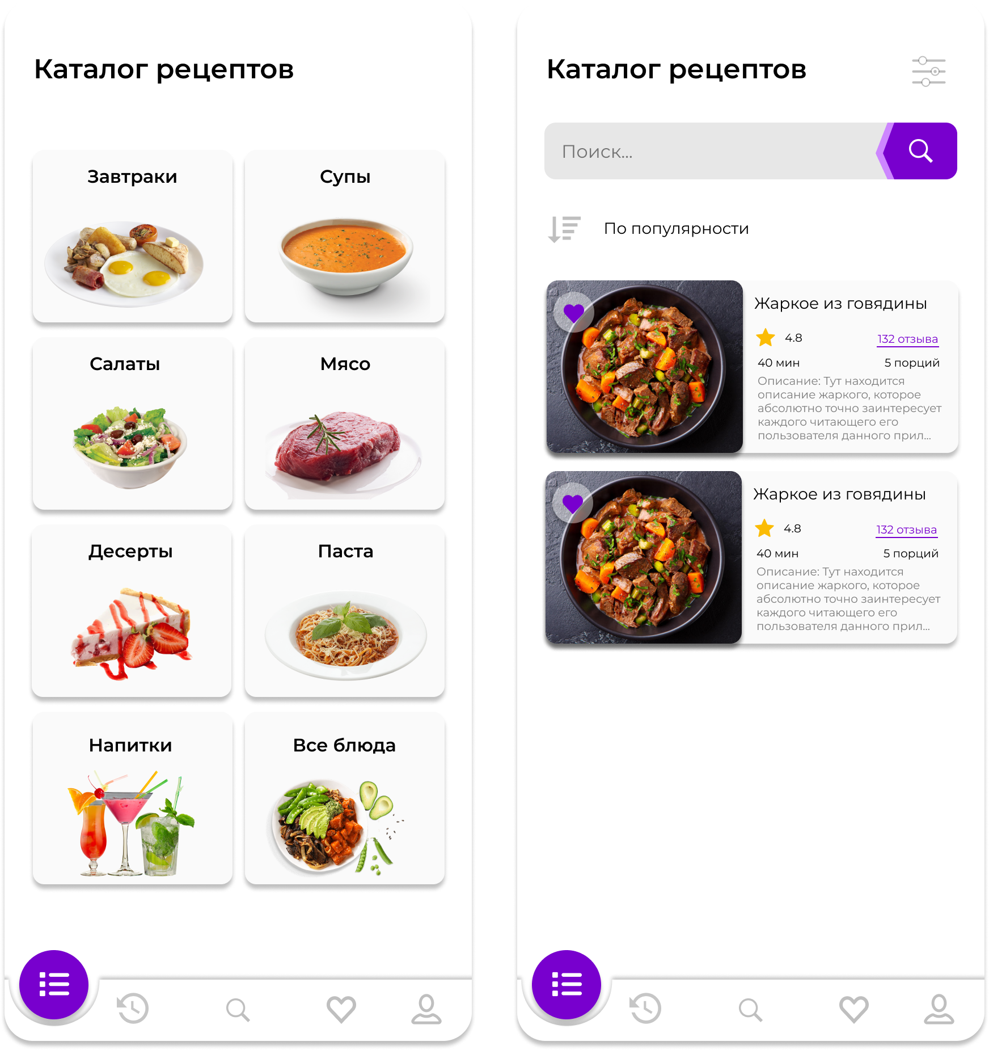

Рис.15 – Дизайн редактирования профиля, просмотра истории, каталога по категориям

1. РАЗРАБОТКА ПО
   1. Серверное приложение

Backend часть ПО написана на языке программирования Python, фреймворк Flask.

Архитектура MVC, присутствует следующее разбиение файлов на пакеты:

* api/ - пакет, отвечающий за REST-взаимодействие с клиентской частью. Внутри подразделяется на dto и route. Dto или data transfer object – это паттерн проектирования, отвечающий за представление данных между подсистемами (в нашем случае сервером и веб-приложением). Route – слой контроллеров - пакет, где файлы хранят все эндроинты и декораторы-обработчики для них.;
* exception/ - пакет для обработки исключений, включая пользовательские исключения и middleware для их перехвата;
* models/ - содержит модели данных, которые представляют сущности предметной области и их отношения. Модели используются для работы с базой данных через ORM (например, SQLAlchemy);
* repository/ - реализует паттерн Repository для абстракции доступа к данным. Содержит классы, отвечающие за взаимодействие с базой данных;
* service/ - бизнес-логика приложения. Содержит сервисные классы, которые обрабатывают запросы, применяют бизнес-правила и взаимодействуют с репозиториями;
* __init__.py, config.py, extensions.py, run.py - основные файлы для инициализации приложения, конфигурации, расширений и запуска сервера;
* .env, docker-compose.yaml, Dockerfile, requirements.txt - файлы для настройки окружения, контейнеризации (Docker) и управления зависимостями.
  1. База данных

База данных – PostgreSql. Схема БД была представлена выше.

**3.2.1.Основные таблицы**

1) consumer (Пользователи)

Содержит данные зарегистрированных пользователей:

* id (PK) – уникальный идентификатор;
* username – имя пользователя;
* email – электронная почта (используется для входа);
* phone – номер телефона (альтернативный способ аутентификации);
* password – хэшированный пароль (безопасное хранение);
* role_id – роль пользователя (например, 1 – администратор, 2 – обычный пользователь).

2) ingredient (Ингредиенты)

Список всех возможных ингредиентов для рецептов:

* id (PK) – уникальный идентификатор;
* name – название ингредиента;
* image_url – ссылка на изображение (опционально).

3) recipe (Рецепты)

Основная информация о рецептах:

* id (PK) – уникальный идентификатор;
* title – название рецепта;
* description – краткое описание;
* cooking_time – время приготовления в минутах;
* difficulty – уровень сложности (например, "Лёгкий", "Средний", "Сложный");
* image_url – ссылка на изображение блюда.

category (Категории рецептов)

Группировка рецептов по категориям (например, "Завтраки", "Десерты"):

* id (PK) – уникальный идентификатор;
* name – название категории.

**3.2.2 Связующие таблицы (Many-to-Many)**

recipe_category (Рецепты ↔ Категории)

Связывает рецепты с их категориями:

* recipe_id (FK) – ссылка на рецепт;
* category_id (FK) – ссылка на категорию.

consumer_ingredient (Пользователи ↔ Ингредиенты)

Хранит запрещённые ингредиенты для каждого пользователя (например, аллергены):

* consumer_id (FK) – ссылка на пользователя;
* ingredient_id (FK) – ссылка на ингредиент.

consumer_recipe_fav (Избранные рецепты)

Список рецептов, добавленных пользователем в избранное:

* consumer_id (FK) – ссылка на пользователя;
* recipe_id (FK) – ссылка на рецепт.

consumer_recipe_history (История просмотров)

Отслеживает, какие рецепты просматривал пользователь:

* consumer_id (FK) – ссылка на пользователя;
* recipe_id (FK) – ссылка на рецепт.

recipe_ingredient (Рецепты ↔ Ингредиенты)

Связывает рецепты с входящими в них ингредиентами:

* recipe_id (FK) – ссылка на рецепт;
* ingredient _id (FK) – ссылка на ингредиент.

**2.2.3 Вспомогательные таблицы**

comment (Комментарии к рецептам)

Позволяет пользователям оставлять отзывы:

* id (PK) – уникальный идентификатор;
* text – текст комментария;
* consumer_id (FK) – автор комментария;
* recipe_id (FK) – рецепт, к которому оставлен комментарий.

mark (Оценки рецептов)

Рейтинговая система (например, от 1 до 5 звёзд):

* id (PK) – уникальный идентификатор;
* value – оценка;
* consumer_id (FK) – пользователь, который поставил оценку;
* recipe_id (FK) – рецепт, который оценили.

learning (Обучение/советы)

Может использоваться для хранения обучающих материалов (например, советы по готовке):

* id (PK) – уникальный идентификатор;
* title – название обучения.

step_learning (Этап/шаг обучения)

* id (PK) – уникальный идентификатор;
* image_url – ссылка на изображение;
* title – название шага;
* description – описание шага;
* number – порядковый номер шага;
* learning_id (FK) – обучение, к которому относится шаг.

**2.3.4 Миграции и управление схемой**

* **alembic_version** – автоматически создаваемая таблица для контроля версий схемы (используется **Alembic**); [4]
* Все последовательности (*_id_seq) – автоматически генерируемые первичные ключи;
* Миграции включают в себя создание таблиц, а также изначальных данных через парсинг csv файлов.
  1. Клиентское веб-приложение

Клиентская часть проекта реализована с использованием стандартных веб-технологий:

* **HTML5** – разметка страниц;
* **CSS** – стилизация интерфейса;
* **JavaScript** – логика и взаимодействие с серверной частью через REST API.

Приложение представляет собой SPA (одностраничное приложение) по структуре, но с раздельными HTML-файлами, каждый из которых представляет отдельную страницу интерфейса.

**3.3.1 Структура фронтенда**

**css/ -** Каталог со стилями. Здесь хранятся все .css-файлы, отвечающие за оформление всех страниц сайта:

* цветовая схема;
* шрифты;
* отступы и выравнивания;
* адаптивность интерфейса.

**img/ -** Папка с изображениями, используемыми в интерфейсе:

* иконки;
* фотографии рецептов;
* изображения ингредиентов и пр.

**js/ -** Скрипты на языке JavaScript, отвечающие за:

* отправку запросов на сервер (fetch, POST/GET/DELETE);
* обработку событий DOM (например, при клике по кнопке "добавить в избранное");
* динамическое отображение данных, полученных от сервера.

**Пример**:  
Файл index.js может содержать код загрузки рецептов на главную страницу и их отрисовки в виде карточек.

**3.3.2 Основные HTML-страницы интерфейса**

Основные страницы расписаны в таблице 1.

Таблица 1 – html страницы веб-сайта.

| **Файл** | **Назначение** |
| --- | --- |
| index.html | Главная страница, отображает подборки рецептов, рекомендации и баннеры. |
| login.html | Страница входа пользователя (авторизация). |
| register.html | Регистрация нового пользователя. |
| profile.html | Профиль пользователя, общая информация. |
| edit-profile.html | Редактирование данных пользователя. |
| preferences.html | Настройка предпочтений (например, исключение аллергенов). |
| favourites.html | Избранные рецепты пользователя. |
| history.html | История просмотренных рецептов. |
| category.html | Страница с рецептами из выбранной категории. |
| categories.html | Список всех категорий. |
| recipe.html | Подробная страница рецепта, со всеми шагами, ингредиентами, фото и видео. |
| find-recipe.html | Поиск рецептов по ключевым словам или ингредиентам. |
| ready-recipes.html | Страница готовых рецептов (например, которые можно приготовить прямо сейчас). |
| my-marks.html | Страница, где отображаются рецепты, которые пользователь оценил. |
| my-comments.html | Страница с комментариями пользователя. |

**3.3.3 Взаимодействие с backend**

На клиенте реализовано REST-взаимодействие с серверной частью.  
Запросы отправляются с помощью JavaScript, например, на листинге 1.

Листинг 1 – пример отправки клиент-серверного запроса

if (confirm('Удалить отзыв и оценку?')) {  
 fetch(`http://127.0.0.1:5000/comments/${commentId}`, {method: 'DELETE'})  
 .then(() => {  
 deleteBtn.closest('.review-card')?.remove();  
 })  
 .catch(err => {  
 *console*.error(err);  
 alert('Ошибка при удалении.');  
 });  
}

Поддерживаются следующие функции:

* авторизация и регистрация пользователей;
* загрузка данных по рецептам, категориям и ингредиентам;
* добавление в избранное и историю;
* комментирование рецептов и выставление оценок;
* фильтрация рецептов по предпочтениям и исключениям.

**3.3.4 Особенности**

* Интерфейс **адаптивный**: подходит для ПК и мобильных устройств;
* Простая и понятная структура страниц: каждая выполняет строго определённую функцию;
* Модульность кода: логика вынесена в отдельные JavaScript-файлы, что упрощает сопровождение.

Страницы итогового сайта:



